Číslo šablony: III/2
VY_32_INOVACE_P7_2.14

Tematická oblast: Svět na DVD a VC
Brazílie

Typ: DUM - pracovní list
Předmět: Zeměpis
Ročník: 5. r. (6leté), 3. r. (4leté)

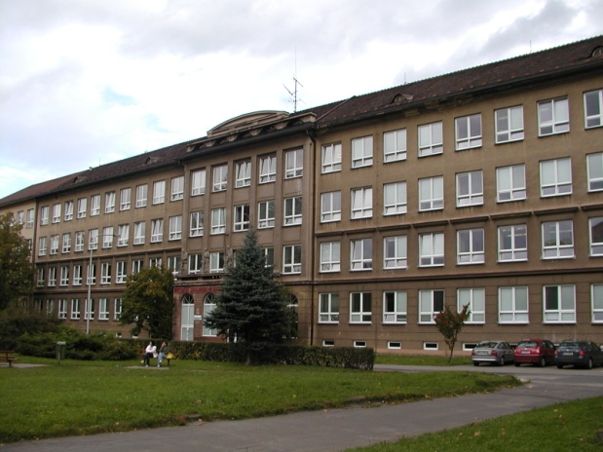

Zpracováno v rámci projektu
EU peníze školám
CZ.1.07/1.5.00/34.0296

Zpracovatel:
Mgr. Ivana Kuczynská
Gymnázium, Třinec, příspěvková organizace
Datum vytvoření: únor 2013

Metodické pokyny :

Pracovní list se týká metod, které se používají pro zpracování informací v geografii.
Je určen studentům 3.ročníku čtyřletého studia a 5. ročníku šestiletého studia (v rámci kapitoly REGIONÁLNÍ GEOGRAFIE EVROPY) a využití je možné také v semináři v šestém ročníku.
Inovace spočívá ve využití interaktivního prostředí .
Ke zpracování pracovního listu budeme potřebovat DVD Brazílie od ABCD video s.r.o.,2006 a Školní atlas dnešního světa (M. Hanus, L. Šídlo, TERRA, 2011)

1. Hodinu před tím než pustíme film, rozdáme žákům pracovní listy a řekneme , aby doma
vypracovali úkol č.2.
2. V následující hodině společně s žáky pomocí tabulek v učebnici provedeme
kontrolu úkolu č.2. Na nástěnné mapě ukážeme místa z úkolu č.1.
3. Těsně před tím než pustíme film, projdeme s žáky ostatní úkoly v pracovním listu a upo –
zorníme je, na co se ve filmu mají zaměřit.
4. Pustíme film „ Brazílie“ . V průběhu filmu žáci vyplní zbývající úkoly.
5. Po skončení filmu vybereme pracovní listy.

díky přistěhovalcům z ………
… Brazílie
1. Mapa. Základní pojmy :Brazilská vysočina,Guyanská vysočina,Amazonská nížina,
Amazonka, přítoky Amazonky, Paraná, Pantanal, plošina Mato Grosso, ř.Iguacu,
vdp. Iguacu, vod.nádrž Itaipú
města: Salvador, Belém, Manuas, Brasília, Rio de Janeiro, Sao Paulo, Belo Horizonte,
Fortaleza, Curitiba, Porto Alegre.
2. Základní údaje .
rozloha : hl.město :
počet obyvatel : rasové složení :
státní zřízení : náboženství :
administrativní dělení : úřední jazyk :
nejvýznamnější kulturní akce : nejoblíbenější sport :
3. Vybraná místa .
a) Jihovýchod
Rio de Janeiro :
počet obyvatel……………………………………
názvy nejznámějších pláží…………………………………………….
hora……………………………………………………………..
socha………………………………………………………..
Sao Paulo
počet obyvatel………………………………..pořadí ve světě…………………….
nejvýznamnější centrum……………………………………………………………………..
původně město ( čeho)………………………………………………………….
národnosti …………………………………………………………………..
negativní jev, který vzniká v důsledku velkého přistěhovalectví…………………………………
další města v této oblasti
b) Severovýchod
Salvador
v letech 1549 – 1763 bylo…………………………………vybudováno( kým)………………
pěstování……………………………………………
masový dovoz otroků z ……………………………………………………..
důležité zaměstnání také…………………………………
pláže………………………………………………………
pevnost……………………………………………………
Fortaleza
počet obyvatel ………………………………………
pobřeží tvoří…………………………………….
pěstování……………………………………………
další zaměstnání…………………………………………..
poblíž menší zajímavá města…………………………………
c) Středozápad
Brasília
hl. město od roku…………………………………..prezident v té době……………………..
architekt…………………………………............
vzhled města…………………………………….styl…………………………………
zajímavé stavby……………………………………………………………………………
počet obyvatel………………………………………………………..
Mato Grosso
………………………………………………………..
Pantanal
vysvětli pojem…………………………………………………
fauna……………………………………………………………

d) Amazonie
rozloha……………………………………..
podíl deštných lesů ve světě…………………………………..
řeky…………………………………………………….
nebezpečí pro Amazonii představuje kdo a proč………………………………………………….
………………………………………………………………………………….
fauna…………………………………………………………..
původní obyvatelé……………………………………………………
2 města jako vstupní brány………………………………………..

e) Jih
hranice 3 států…………………………………………………….
řeky……………………………………………………………….
na řece …………………se nacházejí vodopády…………………………….patří k ……
……………………………padají z výšky………………………………..
na řece ………………………. přehrada……………………………vyrábí…………….
podíl na celkovém množství v Brazílii je ……………………..
této oblasti se také říká………………………………,je to díky přistěhovalcům z …………………………………..

……………………………………………………..

Použitá literatura :
Archiv autora

